Проектная технология в организации процесса постижения
сказочных образов Н. А. Римского – Корсакова.

Проект - это способ организовать совместную деятельность детей,
воспитателей, родителей, согласовывать взгляды, идеи, приемы, средства достижения общей цели.
Особенностью проектирования является создание условий (средств, механизмов) для развития детей.
Содержанием проектирования является технологический подход, преобразование системы, акт взаимодействия участников проекта, их взаимоотношения, создание творческой группы.
Совместно с воспитателями старшей группы, детьми, родителями и музыкальным руководителем был организован и проведен проект на тему «В оперном театре», где дети знакомились с оперой Н. А. Римского - Корсакова «Сказка о царе Салтане». (Приложение 1)
На первом этапе была проведена беседа с воспитателями, где я предложила совместно с детьми и родителями участвовать в проекте «В оперном театре». Был разработан план проекта (Приложение 1) и сценарий проекта. Воспитатели старшей группы проводили диагностику по речевому развитию, где выявляли словарный запас ребенка старшей группы, а я провела диагностику по оценочному отношению детей старшей группы к музыке.
Совместно с воспитателями была проведена подготовка к родительскому собранию, разработаны конспекты занятий воспитателей и музыкального
руководителя. На родительском собрании «Классическая музыка в семье» были проведены с родителями: диагностика, анкетирование, беседы,
консультации, знакомство с планом проекта. Были организованы творческие мастерские группы родителей, воспитателей и музыкального руководителя по изготовление музыкальных и шумовых инструментов, по организации выставки музыкально-шумовых инструментов, детских поделок, рисунков, аппликации, альбомов с иллюстрациями по сказке А. С. Пушкина
«Сказка о царе Салтане».
На втором этапе проекта были проведены воспитателями НОД по речевому развитию по «Сказке о царе Салтане» А. С. Пушкина, где воспитатели читали ребятам сказку, беседовали о героях сказки, разглядывали иллюстрации русских художников: Васнецова, И. Билибина, В. Конашевича, которые ярко изобразили отдельные фрагменты из сказки, на занятиях по речевому развитию дети пробовали себя в ролях сказочных героев сказки. А я проводила НОД по опере Н. А. Римского – Корсакова «Сказка о царе Салтане».
Первая НОД проводилась в виде экскурсии, где дети посещали оперный театр, знакомились с характерными особенностями жанра опера, где музыка
взаимодействует с литературой, театром, хореографией и живописью, воплощая одно и то же содержание. Для определения строения оперы применила метод «Солнышко по имени Опера». Также для детей создавались проблемные ситуации: заболели певцы, перепутались

музыкальные инструменты, т.е. дети пробовали себя в ролях: певцов, музыкантов, дирижера. Проводилось знакомство с композитором Н. А. Римским – Корсаковым, прослушивался фрагмент «Море» из оперы «Сказка о царе Салтане». При определении динамических оттенков в фрагменте «Море» я применила метод «Волшебная лента», где дети, взявшись за ленту руками, слушая музыку, показывали движение мелодии. Таким образом дети не только слушая музыку определяли динамические оттенки, но и движениями рук ощущали характер, настроение «Моря».
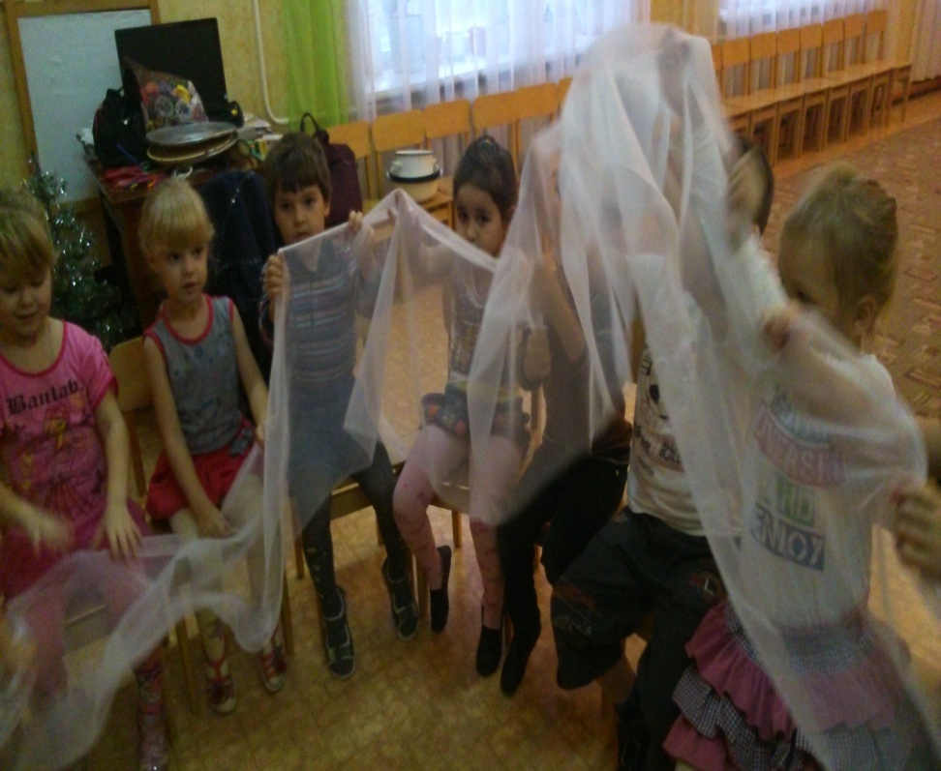
Сравнивая музыку с иллюстрацией Ивана Яковлевича Билибина «Бочка по морю плывет» дети определили сходство темных красок с мрачной музыкой Н. А. Римского – Корсакова.
На следующей НОД дети знакомились с фрагментом «Коршун и Лебедь». Для определения регистров я применила метод связи музыки с литературным фрагментом. Не слушая музыки, дети по литературному фрагменту определяли низкий и высокий регистры, характер и настроение
персонажей фрагмента, кульминационную точку. А при прослушивании музыкального фрагмента дети определяют темп, динамические оттенки и музыкальные инструменты, а также сравнивают свои предположения с музыкой Н. А. Римского – Корсакова. Определяют контрастность персонажей (Лебедь стонет, Коршун злой, Гвидон мужественный). Предложила ребятам изобразить Коршуна и Лебедя в позах. Дети самостоятельно придумывали позы в соответствии с характером и настроением персонажей в музыкальном фрагменте.

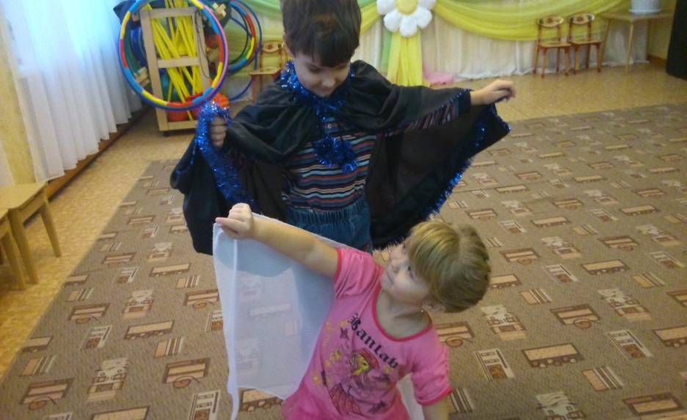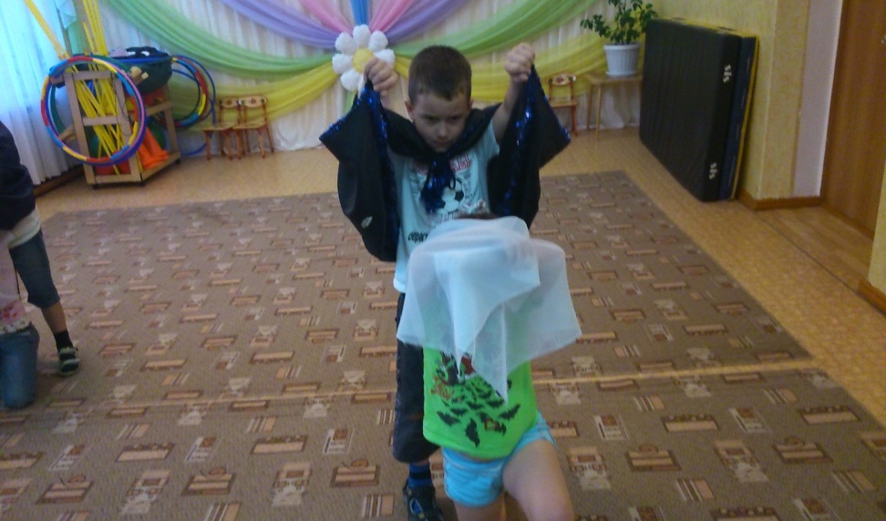
Рассматривая иллюстрации И. Билибина «Коршун и Лебедь», В. Конашевича «Лебедь и Коршун», ребята нашли сходство красок, применяемых художниками. Затем звучит благодарственная ария Лебедя Гвидону. Дети определяют, что Лебедь здесь совсем другая – спокойная. Пение ее плавное, тихое, спокойное, напевное. Предлагаю ребятам на музыкальных инструментах озвучить арию Лебедя. Но сначала определяем какими музыкальными инструментами будем озвучивать. На иллюстрации И. Билибина «Лебедь белая плывет» ребята определили, что лебедь спокойная,

гордая птица. Преобладают светлые краски. Дети познакомились с
определением контраст – это противоположность (высокий – низкий, добрый – злой, белый – черный и т.д.). Эти два эпизода контрастны, потому что тема
Лебедя в первом фрагменте звучала встревожено, громко, быстро, а во втором – спокойно, тихо, плавно.
Следующий фрагмент рисует нам «Город Леденец» с праздничным
колокольным перезвоном. Беседуем с ребятами о характере музыки «Города Леденца». Обращаю внимание детей на изменение динамических оттенков и темпа. Графически на фланелеграфе рисуем изменение динамических
оттенков. ff
mf
Р

Знакомимся с определением крещендо – постепенное усиление звучания музыки. Также определяем, что изменяется ритм в фрагменте. Сначала звучали равномерные звуки (колокола), затем музыка стала звучать быстрее (шестнадцатыми). Дети определили это как будто бегут люди. Графически рисуем смену ритма.
♫♫ ♫♫;
Определяем какими музыкальными инструментами Н. А. Римский – Корсаков рисует нам эту картину. Предлагаю ребятам взять музыкальные инструменты в руки и поприветствовать князя Гвидона. (музыкальные палочки, деревянные ложки, «колокола» (шумовой инструмент из алюминиевых ложек (изготовили родители)), колокольчики, трещотки из старых фломастеров (изготовили родители), бубен, треугольники, свистульки, бубенцы).

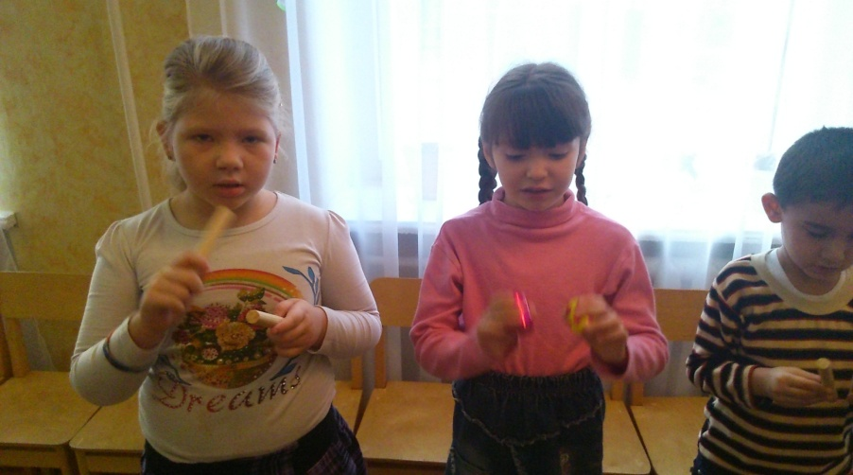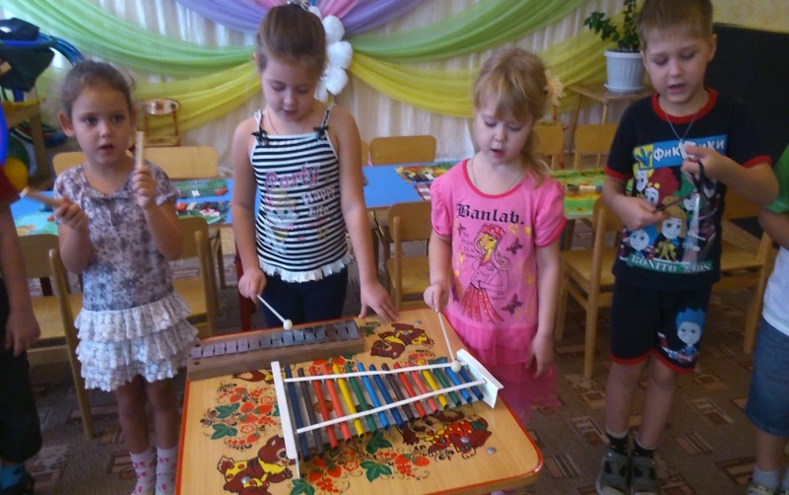

Рассматривая иллюстрации И. Билибина «Город Леденец», дети определяли, что на переднем плане нарисованы царевич с матерью, которые смотрят на чудо-город. Этот город нарисован яркими красками, также как и

яркие цветы на переднем плане. Художник В. Конашевич нарисовал другой «Город Леденец» с яркими башенками и маковками, радостный,
сказочный. А в картине Васнецова преобладают в основном белые краски, потому что город построен изо льда.

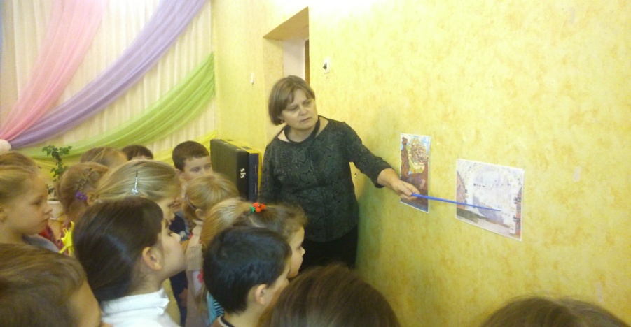

При знакомстве с фрагментом «Белочка», сама белочка пригласила
ребят в гости. Задав вопрос: кто-нибудь из вас видел настоящую белочку? Самира К.: Я видела белочку в зоопарке. Валя.С.: А я видела в лесу. Что делала белочка в лесу, в зоопарке? Владик Н.: Она скакала по веточкам и грызла орешки. А что делает белочка в сказке А.С. Пушкина, Аня Н. По сказке А.С. Пушкина белочка грызет орешки, вынимает изумруд, собирает скорлупки и поет песенку «Во саду ли в огороде». Как вы думаете как поет белочка? Злата В.: Весело. А какой у нее должен быть голосок? Славик Д. говорит, что тоненький, высокий. Спрашиваю – почему тоненький, высокий? Катя П.: Потому что она маленькая, шустрая, трудолюбивая; Слава Г.: У маленьких всегда высокий голосок. При слушании фрагмента
«Белочка» ребята сравнивают свои предположения и соглашаются что предполагали правильно. Здесь же дети знакомятся с музыкальными
инструментами, которые создают в музыке «Белочки» присвисточку. Я показываю иллюстрацию флейты пикколо и челесты и при повторном слушании ребята прислушиваются к звучанию этих музыкальных инструментов. Затем предлагаю ребятам поиграть в игру «Ритмическая мнемотехника» (на последующих занятиях дети будут продолжать играть в эту игру). На следующих занятиях дети переносят эту игру на движения: девочки – девицы, мальчики – молодчики.
На следующем занятии была предложена ситуация – белочка потеряла свою песенку и ребята должны ее найти, но песенку забрала сватья баба Бабариха. Ребятам пришлось оказаться в царстве царя Салтана, где они и искали песню Белочки. Без предупреждения была включена контрастная
песня «Волшебная белочка» (муз. В. Шаинского, сл. М. Пляцковского), где дети сравнивали эту песню с песней белочки из оперы «Сказка о царе Салтане» Н.А. Римского – Корсакова.
На последнем итоговом занятии по фрагменту «Белочка» к ребятам пришло Солнышко с просьбой освободить Белочку. Злая сватья баба
Бабариха заколдовала ее, посадила в темницу и не хочет выпускать. Дети
опять попадают в царство царя Салтана, где злая Бабариха предлагает им самим расколдовать Белочку. Ребятам было предложено спеть песню

Белочки – р.н. песня «Во саду ли в огороде», затем исполнить ее на инструментах, но Белочки не было.
Тогда воспитатель группы (Рубан Е. В.) предложила ребятам слепить белочек из пластелина. ((Воспитатель объясняет ребятам из каких частей состоит Белочка (голова, ушки, туловище, лапки, хвост), поэтапно показывает как надо сделать головку, туловище, лапки, хвост, ушки. Вместе с воспитателем ребята лепят белочек).

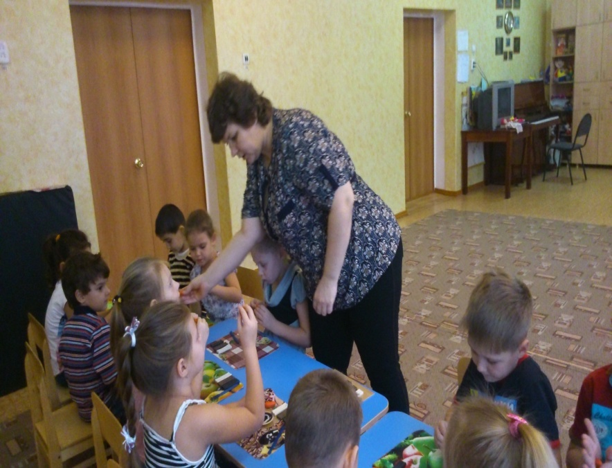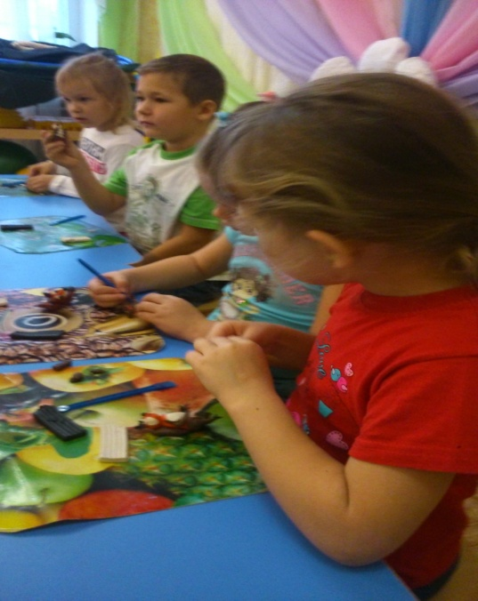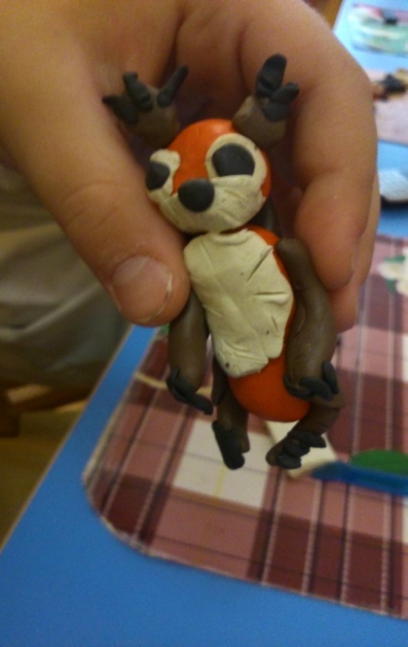
Появляется Белочка, которая предлагает ребятам станцевать русский народный танец «Во саду ли в огороде».

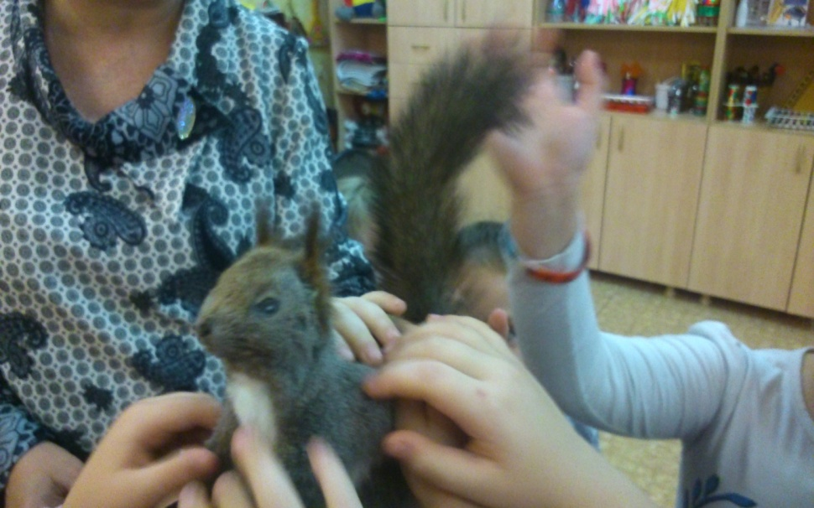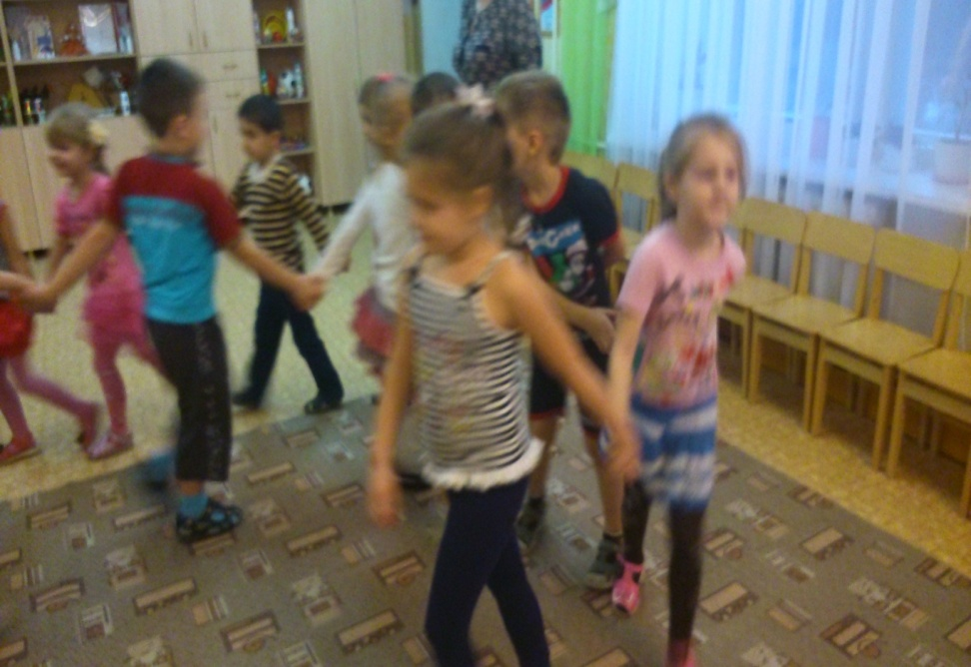
При слушании фрагмента «Тридцать три богатыря» к ребятам на НОД
приходит Ученый Кот. Он зовет ребят опять в сказку. Идет закрепление пройденного материала по сказке А. С. Пушкина и по опере Н.А. Римского – Корсакова. (предлагаю ребятам поиграть в игру «Угадай героя», где дети при слушании знакомых фрагментов поднимали соответствующие геометрические фигуры чудам сказки). Дети вспоминают какие чудеса есть в городе Леденце. Ученый Кот приглашает ребят познакомиться со вторым чудом – «Тридцать три богатыря». Провожу беседу о богатырях (кто такие богатыри, почему их так называли, какие они по характеру, какие доспехи носили богатыри и т.д.). Показываю иллюстрацию доспехов богатырей. Рассматривая иллюстрацию В. Конашевича «Тридцать три богатыря» ребята увидели, что богатыри изображены светлыми, яркими красками, а море темными.
На следующей НОД приходит Ученый Кот. Дети попадают в проблемную ситуацию – пропали богатыри и нужно их спасать. Провожу беседу о богатырях, загадываю ребятам загадки о богатырских доспехах. Затем предлагаю ребятам представить себя в роли художников. Проводится беседа о подборе красок для изображения моря и богатырей. Воспитатель Копасова Г. Ю. проводит рисование на тему «Тридцать три богатыря». ((Воспитатель, наглядно объясняет ребятам, как нарисовать человека (голову с лицом, туловище, руки, копье), затем детям наглядно показывает

как нужно рисовать одежду (шлем, кольчугу) и копье. Все сначала рисуется простым карандашом. Затем дети работают с красками, разукрашивают
свой рисунок. Когда рисунки готовы, дети делятся своими впечатлениями о своей работе).

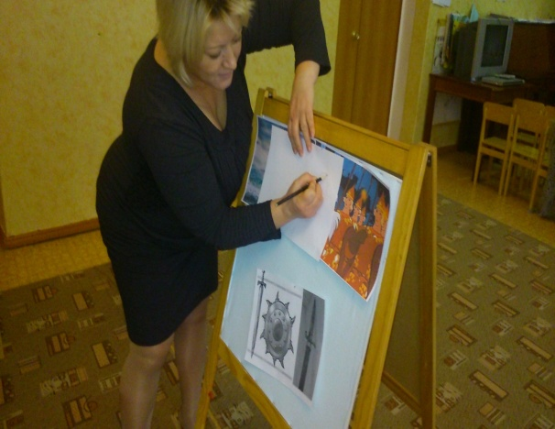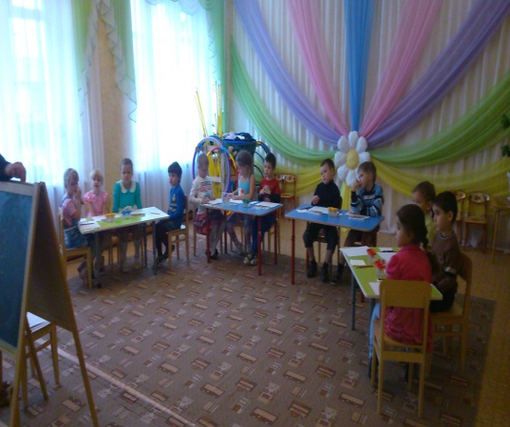
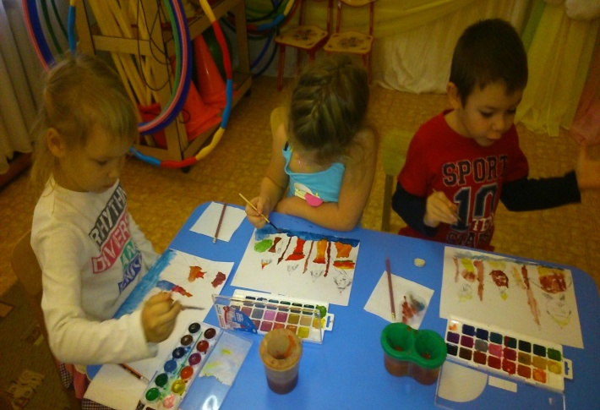
Богатыри освобождены. Дети берут инструменты и озвучивают фрагмент из «Сказки о царе Салтане» «Тридцать три богатыря».

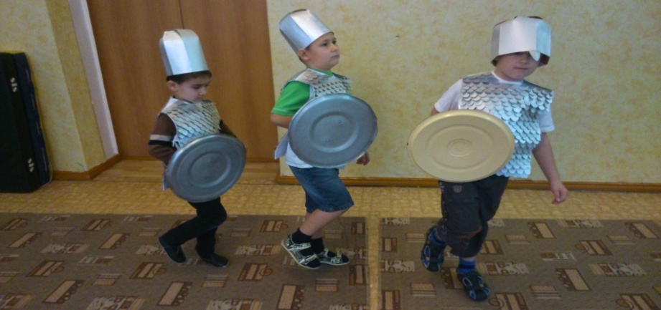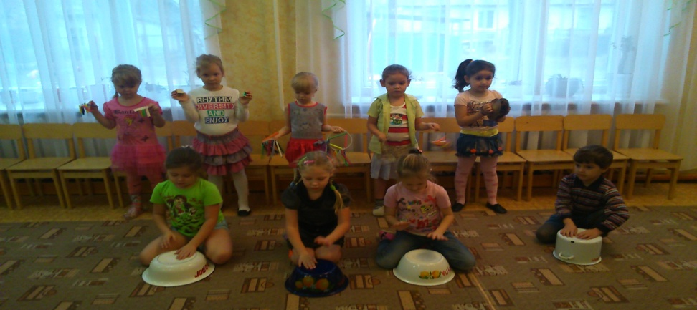
При знакомстве с фрагментом «Царевна – Лебедь» зачитывался фрагмент
А. С. Пушкина из «Сказки о царе Салтане». Дети уже догадывались о каком чуде будет идти речь. Проводится беседа о птице – Лебедь. Дети рассматривают иллюстрацию В. Конашевича «Царевна – Лебедь».
Сравнивают ее с текстом из «Сказки о царе Салтане». Дают характеристику этой птице и определяют какими красками изобразил ее художник. Затем дети подбирали танцевальные движения, пробовали эти движения под музыку, т.е. импровизировали.

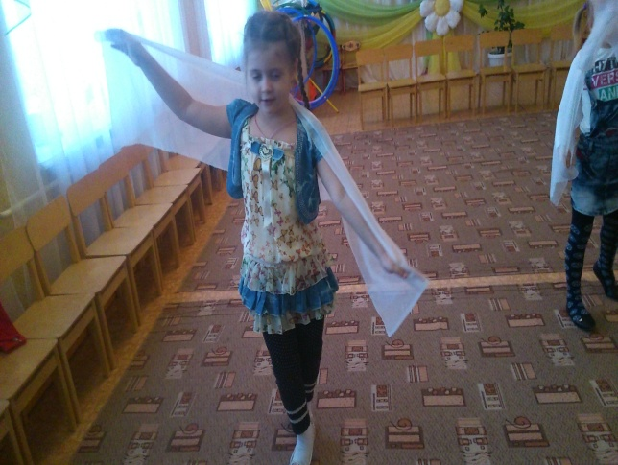

Предложила ребятам рассмотреть иллюстрации М. Врубеля «Царевна – Лебедь». Дети отметили, как Лебедь постепенно превращается в человека. Даша В.: Лицо как у девушки, а еще есть перышки и крылья.
Для сравнения Царевны – Лебедя, детям был показан видеосюжет балета К. Сен – Санс «Умирающий Лебедь» в исполнении Майи Плисецкой. Ребята обратили внимание на пластику рук, тела балерины, как она плавно двигается в пуантах. Я предложила ребятам попробовать так станцевать (на носочках, плавно двигая руками – крыльями). Затем вместе с ребятами
сравнили Царевну – Лебедь Н. А. Римского – Корсакова и Лебедь К. Сен – Санса. Совместно с воспитателями ребята делали аппликацию «Царевна – Лебедь» из белых салфеток, а море изобразили из голубых салфеток.

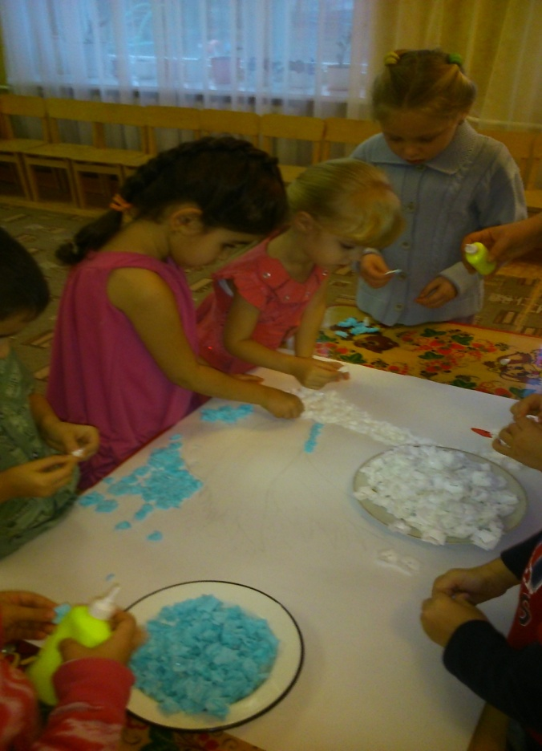

Было проведено итоговая НОД по опере Н. А. Римского – Корсакова «Сказка в музыке Н. А. Римского - Корсакова», где дети показали свои
знания и умения. Ребята пели, танцевали, играли на шумовых инструментах,
отгадывали загадки о персонажах оперы, читали фрагменты из «Сказки о
царе Салтане» А. С. Пушкина, играли в музыкально-дидактические игры «Угадай жанр», «Копилка», «Дирижер», «Что звучит?».
Дети, воспитатели и родители посетили выставку шумовых инструментов (изготавливали родители под руководством музыкального руководителя), поделок детей из пластелина «Белочки», рисунки детей на тему «Тридцать три богатыря» и аппликации «Царевна – Лебедь» и альбомов репродукций русских художников по сказке А. С. Пушкина «Сказка о царе Салтане».
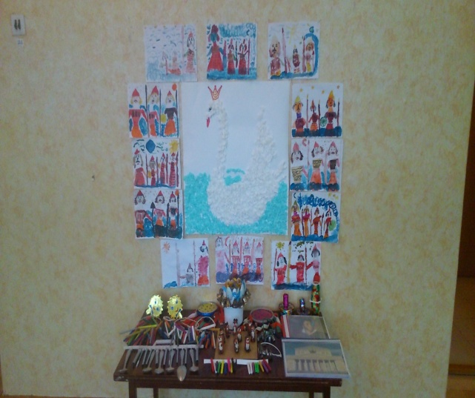
В конце проекта «В оперном театре» была проведена диагностика

оценочного отношения детей к музыке. Она проводилась по следующим критериям: 1. Эмоциональная отзывчивость на музыку; 2.Желание слушать классическую музыку; 3. Аргументация эстетических суждений о музыке на основе активного использования музыкально-эстетических знаний и муз. опыта; 4. Наличие творческих оценочных действий, их адекватность
содержанию музыкальных произведений.
В диагностическом исследовании приняли участие 17 воспитанников: Для достижения полученных результатов осуществлялась работа музыкального руководителя, воспитателей старшей группы и родителей воспитанников. Количественная оценка уровня оценочного отношения к музыке выводится исходя из суммы оценок по всем четырем показателям по каждому заданию. Наибольшее количество баллов у одного ребенка – 24 б.
На начало проекта: 3 уровень (оптимальный) развития оценочного отношения к музыке составил - 4 человека; 2 уровень (допустимый) развития оценочного отношения к музыке составил - 5 человек; 1 уровень (низкий) развития оценочного отношения к музыке составил - 8 человек.
На конец проекта: 3 уровень (оптимальный) развития оценочного
отношения к музыке составило - 7 человека; 2 уровень (допустимый)
развития оценочного отношения к музыке составило - 10 человек; 1
уровень (низкий) развития оценочного отношения к музыке составило - 0.
Вывод: Показатель «Эмоциональное отношение к музыке» по сравнению с началом проекта на конец проекта повысился на 20 баллов; показатель «Желание слушать классическую музыку» на конец проекта повысился на 29 баллов; показатель «Аргументация эстетических суждений о музыке на основе активного использования музыкально-эстетических знаний и музыкального опыта» на конец проекта повысился на 14 балла; показатель «Наличие творческих оценочных действий, их адекватность содержанию музыкальных произведений» повысился на 14 баллов.
Анализ результатов позволил выявить положительные тенденции. Они выражаются в том, что: дети стали более увлеченно слушать классическую
музыку; значительно изменились особенности музыкального восприятия: появилось произвольное внимание, умение сосредотачиваться, улавливать детали исполнения. Высказывания детей об эмоциональном и образном
содержании музыки стали более глубокими и содержательными; дети почти научились самостоятельно создавать пластические этюды и танцевальные композиции; находить яркие тембровые краски и инструментовать музыку с помощью детских музыкальных инструментов. Эмоционально отзываются на музыку разного характера. Определяют музыкальный жанр (танец, марш, песня). Высказываются о настроении, чувствах, которые передает музыкальное произведение. Умеют выразительно петь естественным звуком,
передавая характер песни ее темповые и динамические особенности. Ритмично и выразительно двигаются в соответствии с характером музыки.
Обладают хорошей координацией. Ориентируются в пространстве. Передают ритмическую пульсацию и несложный ритмический рисунок. Умеют творчески использовать знания о музыкальных образах.
С ребятами проводилась индивидуальная работа. Применила метод эвристической беседы. После прослушивания музыкального фрагмента,

название которого не сообщаю, ребенку задаю вопросы, побуждающие его к выражению своих впечатлений, произведенных музыкой. Если вопросы
вызывали затруднение, их формулировка изменялась. Перед каждым
заданием фрагменты звучали повторно.

Вопросы | Ответ ребенка
1. Понравилась ли тебе эта музыка? Расскажи о своем впечатлении. (фрагмент «Белочка»).  ( 1. Аня Н. 2. Лиза Т. 3. Захар Б. 4. Славик Г.)  2. Какие чувства ты испытал при звучании этой музыки? (фрагмент  «Тридцать три богатыря»).  3. Какое настроение вызвала в тебе эта музыка?  (фрагмент «Царевна Лебедь»).  4. Что ты услышал в этой музыке? (фрагмент «Белочка»).  5. Представлял ли ты себе что-нибудь, когда слушал эту музыку? Если да, то расскажи, что именно. (фрагмент «Тридцать три богатыря»).  6. Несколькими словами опиши характер этой музыки. (фрагмент «Царевна Лебедь»). | - Да. Потому что она красивая.  - Да. Интересная музыка.  - Да. Легкая.  - Да. Светлая.  1. Страшно.  2. Радость  3. гордость  4.звучит марш они защищают город  1. Спокойное.  2. Улыбаюсь  3. Удивление  4. Радость  1. Танец.  2. Танцевала, кружилась флейта  3.Чудесная, веселая,  4. Игривая, слышно свистит  1. Они топали.  2. Идут медленно  3. Идут гордо  4. Идут большими шагами.  1. Добрая .  2. Нежная  3.спокойная  4. Тихая

2 задание.

Представьте себя в роли художника и постарайтесь увидеть музыку в цвете. («Три чуда»)
- Арина Ж.  - Даша В.  - Зина Г.  - Вика Г.  - Самира К.  - Кирилл К. | Оранжевый («Белочка»), серый («Тридцать три богатыря»), белый («Лебедь»).  Коричневый («Белочка»), синий («Тритцать три богатыря»), голубая («Лебедь»).  Желтый («Белочка»), красный («Тридцать три богатыря»), белый («Лебедь»).  Голубой («Белочка»), серый («Тридцать три богатыря»), синий(«Лебедь»).  Зеленый («Белочка»), красный(«Тридцать три богатыря»), голубой(«Лебедь»).  Розовый («Белочка»), коричневый («Тридцать три богатыря»), голубой («Лебедь»).

3 задание.
Подумайте, какими линиями можно передать характер этой музыки. («Три чуда»).
- Владик Н.  - Злата В.  - Юля М.  - Кирилл Н.  - Славик Д.  - Зина Г.  - Катя П.  - Валя С. | ̴ («Белочка»), ˄ («Тридцать три богатыря»), - - - - - («Лебедь»).  - - - - («Белочка»), ˄ («Тритцать три богатыря»), ̶ («Лебедь»).  ̴ («Белочка»), - - - - - («Тридцать три богатыря»), ˄ («Лебедь»).  ˄ («Белочка»), - - - - - («Тридцать три богатыря»), ̶ («Лебедь»).  ̴ («Белочка»), - - - - - («Тридцать три богатыря»), ̶ («Лебедь»).  ˄ («Белочка»), - - - - - («Тридцать три богатыря»), ̶ («Лебедь»).  ̴ («Белочка»), - - - - - («Тридцать три богатыря»), ̶ («Лебедь»).  - - - - («Белочка»), ˄ («Тритцать три богатыря»), ̶ («Лебедь»).

4 задание. Внимательно слушая музыку, попробуйте в движениях передать ее характер.
Первое задание вызвало затруднение у детей. Их ответы были односложны. Видно было, что дети пытаются подобрать соответствующие слова для характеристики музыкальных образов. На второй и третий задания дети
отвечали быстро, легко, с удовольствием.
Выполнение четвертого задания, в котором детям предлагалось изобразить музыку с использованием выразительных движений и выразительной мимики, вызвало небольшие затруднения. (выполнялось с подсказкой музыкального руководителя).

Приложение 1
Паспорт проекта «В оперном театре»

1. Образовательные области, в рамках которых проводится работа по проекту: социально-коммуникативное развитие, познавательное развитие, речевое развитие, художественно-эстетическое развитие, физическое развитие.
2. Участники проекта: дети старшей группы, воспитатели старшей группы, родители старшей группы, музыкальный руководитель (руководитель проекта).
3. Сроки выполнения проекта: (01.10. – 01. 12. 2015 г.).
4. Тип проекта: ролево - игровой.
5. Цель проекта: участники проекта знакомятся с музыкальным творчеством великого русского композитора Н. А. Римского - Корсакова, осваивают игру на детских музыкальных и шумовых инструментах.
6. Задачи проекта:
Для детей:
- обогатить слушательский и творческий опыт: развивать образную речь, творческое воображение, способность к художественному взаимодействию с музыкой;
- получат представления о оперном творчестве Н. А. Римского – Корсакова на примере музыкальных фрагментов из оперы «Сказка о царе Салтане» ;
- обогащать словарный запас детей, уточняя такие понятия: композитор, оркестр, опера, балет, музыкант, дирижер, певец.
Для музыкального руководителя:
- привлечь к сотрудничеству детей с целью расширения кругозора;
- выявить заинтересованных работников ДОУ и родителей в художественно – творческом воспитании детей.
Для воспитателя:
- привлечь к образовательному процессу родителей;
- организовать постановки в группе на основе классической музыки.
Для родителей:
- изготовление атрибутов: музыкальные и шумовые инструменты и т.д.;
- совместное участие в постановке;
- вовлечение в единое общеобразовательное пространство семья – ДОУ;
- учиться организовывать культурно-образовательный досуг детей на основе классической музыки.
7. Аннотация проекта:
Актуальность темы: Введение ФГОС к структуре основной общеобразовательной программы дошкольного образования изменяет представления о содержании и организации дошкольного образования. Образовательная деятельность в детском саду должна строиться на основе объединения различных образовательных областей, обеспечивая формирование личностных качеств дошкольника и его адаптацию к социуму.
Приоритетным направлением в дошкольном образовании становится тесное сотрудничество музыкального руководителя, воспитателей, родителей и детей.

Значимость на уровне ДОУ. Проект «В оперном театре» может быть реализован в работе с детьми старшей, подготовительной групп; интегрирует содержание различных образовательных областей; позволяет организовывать образовательную деятельность на основе взаимодействия музыкального руководителя, воспитателей, родителей и детей; дает возможность организовать совместное творческое мероприятие всех участников проекта.
Личностная ориентация детей. В процессе реализации проекта дети узнают что такое опера, осваивают поведение в оперном театре при слушании
оперного представления, различные ролевые позиции «певец», «поэт», «музыкант», «танцор», «дирижер»; принимают участие в совместной деятельности с музыкальным руководителем и воспитателями при конкретизации сказочных образов (лепка, рисование, аппликация).
Воспитательный аспект. Организация музыкально-образовательной среды в процессе реализации проекта будет способствовать формированию эстетического вкуса; развитию коммуникативных качеств личности, воспитанию творческой направленности дошкольника.
Краткое содержание. 1 этап. Проведение диагностических процедур, направленных на изучение отношения детей к классической музыке, оперному творчеству, жанру симфонической музыки. Уточняются формы взаимодействия музыкального руководителя с воспитанниками, с родителями.
2 этап. Разрабатывается сценарий проведения проекта «В оперном театре» в ДОУ. Оформляются продукты, полученные в ходе реализации проекта.
3 этап. Проводится «Сказка в музыке Н. А. Римского – Корсакова» в ДОУ (музыкальный зал), где воспитанники показали конечный результат проекта.
4 этап. Оформляются материалы проекта. Проводится самоанализ каждого из участников проекта. Намечаются пути дальнейшего продолжения проекта.

8. Технологическая карта проекта.
Этапы работы над проектом  сроки | Формы | Содержание | Ответственные | Продукты
Организацион  ный  (1 недели) | Консульта  ция с воспитателями | Анализ состояния пробле-мы музыкально – творчес-кой деят-ти дошкольников Выбор содержания для проведения проекта. Диагностика. | Муз. рук. | План работы над проектом. Выбор муз. материала для исполнения. Сбор, накопление муз. ма-териала. Разработка сценария «Сказка в музыке Н. А. Римс-кого - Корсакова».
 | Родительское собрание | Изучение возможности участия родителей в орга-низации проекта. Приглашение родителей на встречу с педагогами (воспитателями и муз. рук.) по поводу их участия в проекте. Совместное обсуждение плана работы. | Муз. рук., воспитатели. | Анкетирование родителей. Состав-ление сценария и программы действия родителей в проекте. Коррект-ное распределение ролей, исходя из индивидуальных особенностей и личных пожеланий.
Реализация проекта  (2 неделя) | НОД | Знакомство со сказкой А.С. Пушкина «Сказка о царе Салтане», разбор и обсуждения сказочных образов, просмотр иллюстраций по сказке А. С. Пушкина «Сказка о царе Салтане»художников М. Врубеля, И. Билибина, А. Куркина.  Творческая мастерская родителей по изготовле-нию шумовых инструмен-тов. | Воспитатель  Рубан Е. В.  Воспитатели и родители | Сценарий НОД по развитию речи  Изготовление муз. шумовых инструм.
(3 неделя) | НОД | Просмотр м/ф «Сказка о царе Салтане», соблюде-ние правил поведения во время видеопросмотра,  показ иллюстраций к «Сказке о царе Салтане», умение выполнять роли по сказке. | Воспитатель  Копасова  Г. Ю. | Сценарии НОД по развитию речи
(4 неделя) | Муз. НОД  Консульта-ции для родителей | Проводится экскурсия в оперный театр, знакомст-во и освоение игровых ролей: «музыканты», «ди-рижер», «певцы», «танцо-ры», «композитор». Пов-торение пройденного материала-« Симфоничес-кий оркестр». Слушание фрагмента «Море», «Ле-бедь и Коршун», «Ария Лебедя», «Город Леденец» из оперы Н.А. Римского – Корсакова «Сказка о царе Салтане».  Творческая мастерская по изготовлению шумовых инструментов. | Муз. рук., Гукк И. А.  Воспитатели и родители | Сценарий НОД по художественно-эстетическому развитию.  Изготовление муз. шумовых инструм.
(5 неделя) | Муз. НОД  Консульта-  ции для родителей | Слушание фрагмента «Белочка», беседа о музы-кальной характеристике Белочки, знакомство с новыми муз. инструмента-ми, разучивание р.н. песни «Во саду ли в огороде» (применение мнемотехни-ки), выполнение танце-вальной деятельности, сравнивают с контраст-ным произведением. Проведение интегриро-ванной НОД (музыка и лепка).  Творческая мастерская по изготовлению шумовых инструментов. | Муз. рук., Гукк И. А.,  воспитатель  Рубан Е. В.  Воспитатели и родители | Сценарий НОД по художественно-эстетическому развитию.  Изготовление муз. шумовых инструм.
(6 неделя) | Муз. НОД  Консульта-  ции для родителей | Слушание фрагмента «Тридцать три богатыря», беседа о музыкальной характеристике «Тридцать трех богатырей», разбор музыки. Проводятся дви-гательная и музыкальная импровизации, сравнива-ют с контрастным пр- ем. Проведение интегриро-ванной НОД (музыка и рисование).  Творческая мастерская по изготовлению шумовых инструментов. | Муз. рук. Гукк И. А., воспитатель  Копасова  Г. Ю.  Воспитатели и родители | Сценарий НОД по художественно-эстетическому развитию.  Изготовление муз. шумовых инструм.
(7 неделя) | Муз. НОД  Консульта-ции для родителей | Слушание фрагмента «Царевна Лебедь», беседа о музыкальной характеристике «Царевны Лебедя», разбор музыки. Проводятся двигательная и музыкальная импрови-зации, сравнивают с контрастным произве-ем. Проведение интегриро-ванной НОД (музыка и аппликация).  Творческая мастерская по изготовлению шумовых инструментов.  Оформление музыкально-го уголка. | Муз. рук. Гукк И. А., воспитатели  Копасова  Г. Ю. ,  Рубан Е. В.  Воспитатели и родители | Сценарий НОД по художественно-эстетическому развитию.  Изготовление муз. шумовых инструм.
Презентация  (8 неделя) |  | Уточнение программы действия для всех участ-ников образовательного процесса. | Муз. рук. Гукк И. А., воспитатели  Копасова  Г. Ю. ,  Рубан Е. В. | Внесение уточнений и необходимых корректив в программу проекта.
 | Проведение  «Сказка в музыке Н. А. Римского - Корсакова».  Выставка продукции | Презентация результатов совместной деятельности родителей и детей (выс-тавка шумовых инстру-ментов, поделок, рисунков детей, коллективной ап-пликации, альбомов илюстраций художников по «Сказке о царе Салта-не» А.С. Пушкина, альбом «В оперном театре»; по-каз «Сказка в музыке Н. А. Римского - Корсакова», принятие детьми различ-ных ролевых позиций: музыканты, дирижер, персонажей сказки и т. д.; участие родителей в постановке проекта. | Муз. рук. Гукк И. А., воспитатели  Копасова  Г. Ю. ,  Рубан  Е. В.  и родители.
Рефлексия  (8 неделя) | Анкетирование, опросы | Самоанализ результата участия в проекте. Диагностика. | Муз. рук. Гукк И. А., воспитатели Копасова  Г. Ю. ,  Рубан Е. В.  и родители. | Анкеты
 | Описание проекта | Систематизация материалов проекта | Муз. рук. Гукк И. А. | Описание в дипломе проекта
 | Консульта-ция с воспи-тателями | Организация и содержа-ние последующих проек-тов в аспекте музыкально-исполнительской деятель-ности дошкольников. | Муз. рук. Гукк И. А., воспитатели Копасова  Г. Ю. ,  Рубан Е. В.  и родители. | План нового проекта «Сказочные образы в музыке П. И. Чайковского».

План Проекта «В оперном театре».
Неделя | Число | Содержание проекта | Ответственные
1неделя | 01.10.  02. 10. | Беседа с воспитателями о развитии восприятия классической музыки, само-стоятельной музыкально-исполните-льской деятельности детей в группе;  Беседа об участии детей, родителей, воспитателей, музыкального руководи-теля в проекте «В оперном театре»; совместный подбор музыкального ма-териала и составления сценария проекта «В оперном театре». | Музыкальный руководитель, воспитатели старшей группы.
 | 05.10.,  06.10. | Проведение диагностики детей по речевому развитию воспитателями группы. | Воспитатели группы.
 | 07.10.,  08.10., | Проведение диагностики по оценочно-му отношению детей к музыке музы-кальным руководителем; подготовка воспитателей и музыкального руково-дителя к проведению родительского собрания; подготовка конспектов за-нятий воспитателей и музыкального руководителя. | Музыкальный руководитель, воспитатели группы.
 | 09.10. | Проведение родительского собрания «Классическая музыка в семье»:  -диагностика родителей;  -вовлечение родителей в проект через анкетирование, беседы и консультации;  -знакомство с планом проекта. Продол-  жать готовить конспекты занятий воспитателей и музыкального руково-дителя. | Музыкальный руководитель и воспитатели группы.
2 неделя | 12. 10. | Продолжать готовить конспекты занятий воспитателей, музыкального руководителя и атрибуты и пособия.  Творческая мастерская родителей по изготовлению шумовых инструментов. | Музыкальный рук., воспитатели  Музыкальный рук. и родители.
 | 13.10.  15.10. | Проведение занятие по речевому развитию. Знакомство со сказкой А.С. Пушкина «Сказка о царе Салтане», разбор и обсуждения сказочных образов, просмотр иллюстраций по сказке А. С. Пушкина «Сказка о царе Салтане» художников М. Врубеля, И. Билибина, А. Куркина.  Индивидуальная работа с Аней Н. по знакомству с музыкальными инстру-ментами симфонического оркестра | Воспитатель  Рубан Е. В.  Музыкальный руководитель  Гукк И. А.
 | 14.10. | Индивидуальная работа с Ромой Е. по знакомству с музыкальными инстру-ментами симфонического оркестра.  Индивидуальная работа с Дашей В. по развитию речи. | Музыкальный руководитель  Воспитатель  Рубан Е. В.
 | 16. 10. | Индивидуальная работа с Лизой Т. по закреплению знаний о музыкальных инструментах симфонического оркестра.  Индивидуальная работа с Славиком Д. по развитию речи. | Музыкальный руководитель  Гукк И. А.  Воспитатель  Рубан Е. В.
3неделя | 19. 10.  22.10. | Проводится экскурсия в оперный театр, знакомство и освоение игровых ролей: «музыканты», «дирижер», «певцы», «танцоры», «композитор». Повторение пройденного материала-« Симфоничес-кий оркестр». Слушание фрагмента «Море», «Лебедь и Коршун», «Ария Лебедя», «Город Леденец» из оперы Н.А. Римского – Корсакова «Сказка о царе Салтане».  Творческая мастерская родителей - изготовление шумовых инструментов. | Музыкальный руководитель  Гукк И. А. , воспитатель Копасова Г. Ю.  Муз. руководитель  и родители
 | 20. 10.  23.10. | Просмотр м/ф «Сказка о царе Салтане», беседа о соблюдении правил поведения во время видеопросмотра, показ ил-люстраций к «Сказке о царе Салтане», беседа о содержании картины, умение выполнять роли по сказке.  Индивидуальная работа с Юлей М.  по развитию ритма, закреплению знаний о музыкальных инструментах симфонического оркестра. | Воспитатель  Копасова Г. Ю.  Музыкальный руководитель.
 | 21.10. | Индивидуальная работа с Лизой Т. по развитию речи.  Индивидуальная работа с Златой В. По развитию речи.  Индивидуальная работа с Владиком Н. по развитию ритма, закреплению знаний о музыкальных инструментах симфонического оркестра. | Воспитатель  Копасова Г. Ю. Воспитатель  Рубан Е. В. Музыкальный руководитель,
4неделя | 26.10.  29.10.  26.10. | Слушание фрагмента «Белочка», беседа о музыкальной характеристике Белочки, знакомство с новыми муз. инструмента-ми, разучивание р.н. песни «Во саду ли в огороде» (применение мнемотехни-ки), выполнение танцевальной деятель-ности, сравнивают с контрастным произведением.  Творческая мастерская родителей по изготовлению шумовых инструментов. | Музыкальный руководитель воспитатель  Рубан Е. В.  Музыкальный руководитель и родители
 | 27. 10.  28. 10.  30. 10. | Индивидуальная работа с Златой В., Лизой Т. по развитию ритма.  Индивидуальная работа с Самирой К., Валей С. по развитию речи.  Индивидуальная работа с Катей П., Славиком Г. по развитию ритма. | Музыкальный руководитель.  Воспитатель  Копасова Г. Ю.  Музыкальный руководитель
5 неделя | 02.11.  05.11. | Проведение интегрированной НОД «Белочка» (музыка и лепка).  Слушание фрагмента «Тридцать три богатыря», беседа о музыкальной ха-рактеристике «Тридцать трех богаты-рей», разбор музыки. Проводятся дви-гательная и музыкальная импровиза-ции, сравнивают с контрастным пр- ем.  Творческая мастерская родителей изготовление шумовых инструментов  Индивидуальная работа с Арина Ж., Викой Г. по развитию речи.  Индивидуальная работа с Самирой К., Валей С. по развитию ритма. | Музыкальный руководитель, воспитатель  Рубан Е. В.  Музыкальный рук.  и родители.  Воспитатель  Копасова Г.Ю.  Музыкальный рук.
 | 03.11.  04.11.  06.11. | Индивидуальная работа с Захаром Б., Викой Г. по развитию ритма.  Индивидуальная работа с Ромой Е., Юлей М. по развитию речи.  Индивидуальная работа с Катей П., Славиком Г. по развитию музыкально-ритмических движений. | Музыкальный рук.  Воспитатель  Рубан Е. В.  Музыкальный рук.
6 неделя | 09.11.  12.11. | Проведение интегрированной НОД «Тридцать три богатыря» (музыка и рисование).  Слушание фрагмента «Царевна Ле-бедь», беседа о музыкальной характе-ристике «Царевны Лебедя», разбор му-зыки. Проводятся двигательная и му-зыкальная импровизации, сравнивают с контрастным произведением.  Творческая мастерская по изготовлению шумовых инструментов. | Музыкальный руководитель и воспитатель Копасова Г. Ю.  Музыкальный рук.  и родители.
 | 10.11.  11.11.  13.11. | Индивидуальная работа с Захаром Б., Викой Г. по развитию ритма.  Индивидуальная работа с Ромой Е., Юлей М. по развитию речи.  Индивидуальная работа с Катей П., Славиком Г. по развитию музыкально-ритмических движений. | Музыкальный руководитель и воспитатели.
7 неделя | 16.11.  19.11. | Проведение интегрированной НОД «Царевна – Лебедь» (музыка и аппликация).  Творческая мастерская родителей изготовление шумовых инструментов  Индивидуальная работа с детьми по развитию речи.  Индивидуальная работа с детьми по развитию музыкально-ритмических движений. | Музыкальный руководитель и воспитатель  Рубан Е. В..  Музыкальный рук. и родители.  Музыкальный рук.
 | 17.11.  18.11.  20.11. | Генеральная репетиция проекта «В оперном театре».  Уточнение программы действия для всех участников образовательного процесса. Внесение уточнений и необходимых корректив в программу проекта. Подготовка выставки шумовых инструментов, поделок, рисунков, аппликаций, альбомов по «Сказки о царе Салтане» А.С. Пушкина, альбом «В оперном театре»; по-каз «Сказка в музыке Н. А. Римского - Корсакова». | Музыкальный рук., воспитатели, родители.
 | 20.11. | Презентация проекта «В оперном театре» «Сказка в музыке Н. А. Римского - Корсакова» | Музыкальный рук., воспитатели, дети, родители
8 неделя | 23.11.  24.11.  25.11.  26.11.  27.11. | Опросы, описание проекта, системати-зация материалов проекта. Самоанализ результата участия в проекте. Диагнос-тика.  Организация и содержание последую-щих проектов в аспекте музыкально-исполнительской деятельности дош-кольников. | Музыкальный руководитель,  воспитатели, дети,  родители.

